**Homilie – Zeventiende zondag door het jaar – jaar C 27.07.2025**

## Genesis 18, 20-32 / Psalm 138 / Kolossenzen 2, 12-14 / Lucas 11, 1-13

Het verhaal in de eerste lezing sluit aan bij dat van vorige week, toen God in de gedaante van drie mannen *'op 't heetst van de dag'* bij Abraham op bezoek kwam. Er is een vertrouwensrelatie gegroeid tussen Abraham en God, die daarom besloten heeft zijn vriend te vertellen over zijn plannen in verband met Sodom. De stad Sodom was een plaats geworden van losbandig leven, het recht werd er met de voeten getreden, wezen en weduwen waren de speelbal van gewetenloze mensen. Ja, de inwoners van Sodom hadden veel kwaad bedreven en zondigden tegen God en mens (Gen. 13, 13). Daarom had God besloten om de stad te verwoesten. Dat is wat er voorafgaat aan onze lezing van vandaag.

Het grootste deel van die eerste lezing bestaat uit het aandoenlijke pleidooi van Abraham ten gunste van Sodom. Abraham doet een beroep op Gods barmhartige liefde, die oneindig veel groter is dan zijn toorn. Het lijkt er zelfs wat op dat Abraham met God op de markt staat en dat hij daar ongegeneerd bij Diens goddelijke santenkraam begint af te dingen. Omwille van een kleine groep rechtvaardigen zal de hele stad vergiffenis krijgen. Als een sjacherende koopman en met oosterse welsprekendheid dingt Abraham af van vijftig tot tien rechtvaardigen. God geeft telkens toe. Ik vind het een van de mooiste en meest ontroerende stukjes uit de hele Bijbel. Tot zes keer toe blijft Abraham maar pleiten bij God. Maar er zullen in Sodom zelfs geen tien rechtvaardigen te vinden zijn. Alleen Lot en zijn familie zullen worden gered.

In de evangelielezing is Jezus nog altijd op weg naar Jeruzalem. Onderweg onderricht Hij zijn leerlingen. Een stukje van die catechese hoorden we vandaag als evangelie, een catechese over het gebed. Daarin heeft Lucas drie elementen samengebracht: het Onze Vader (in een kortere versie dan bij Matteüs), de parabel van de aandringende vriend en een aantal woorden van Jezus over het volgehouden, vertrouwvolle gebed. Dat vertrouwen is gebaseerd op de goedheid van God, die zoveel groter is dan de goedheid van mensen. Als mensen al ingaan op een aanhoudende vraag, dikwijls om erg menselijke motieven, hoeveel te meer dan God.

‘Vragen staat vrij’, lijkt wel het thema van de lezingen van vandaag. Abraham onderhandelt vrijmoedig met God over het lot van Sodom. *‘Vraagt en u zal gegeven worden’*, zegt Jezus tegen zijn leerlingen. Wij moeten niet bang zijn om op God een beroep te doen. God is een vriend die luistert, Hij heeft belangstelling voor elk facet van ons leven.

Vragen staat vrij, maar daarbij worden in de lezingen wel een paar belangrijke klemtonen gelegd. Zowel Abraham als die vriend in de parabel vragen niets voor zichzelf. Abraham wil Lot en zijn familie, en onrechtstreeks de hele stad Sodom redden. De vriend in de parabel vraagt om brood voor zijn gast. Abraham bidt uiteindelijk om gerechtigheid. Hij hoopt dat het goede het kwaad zal overwinnen en dat een kleine groep *‘rechtvaardigen’* – mensen die de zaak van God ter harte nemen – de wereld zullen redden. *‘Uw Rijk kome’*, leert Jezus ons bidden. Ons biddend vragen moet georiënteerd zijn op de gerechtigheid van Gods koninkrijk.

Vragen staat vrij, maar het is niet vrijblijvend. Bidden tot God ontslaat een mens nooit van zijn eigen verantwoordelijkheid. Wij mogen dus niet op God afschuiven wat wij zelf kunnen doen. De vriend gaat midden in de nacht op pad en doet wat hij kan. Abraham gaat tot het uiterste in zijn vrijpostig aandringen. Hij is niet alleen een bidder, maar ook iemand die *‘zich aan de weg van God houdt door recht en gerechtigheid te doen’*, zo lezen we in de verzen die onmiddellijk aan onze lezing voorafgaan (Gen. 18, 19).

Vragen staat vrij, zegt Jezus, op voorwaarde – zo blijkt uit de laatste zin van de evangelielezing – dat wij de Vader om de heilige Geest vragen. Wie bidt om de Geest, raakt vervuld van de gezindheid van God zelf. In het Onze Vader stemmen wij ons eerst af op wat God wil. *‘Uw Naam worde geheiligd, uw Rijk kome’*. Daarna mogen wij vrijuit bidden om brood, om vergeving, om bevrijding uit het kwade.

Wie weet, als 't God belieft *('Uw wil geschiede…', bidden wij in het Onze Vader…)* worden de steden 'Sodom en Gomorra' van onze dagen ooit leefbare mensensteden, plekken waar het leven goed is, en alle mensen thuis kunnen komen. God geve dat het waar mag worden ook hier in ons midden, door ons bidden en onze inzet.

Mogen wij ons dan inzetten voor een meer mensvriendelijke en Godvriendelijke wereld, mee door ons gebed.

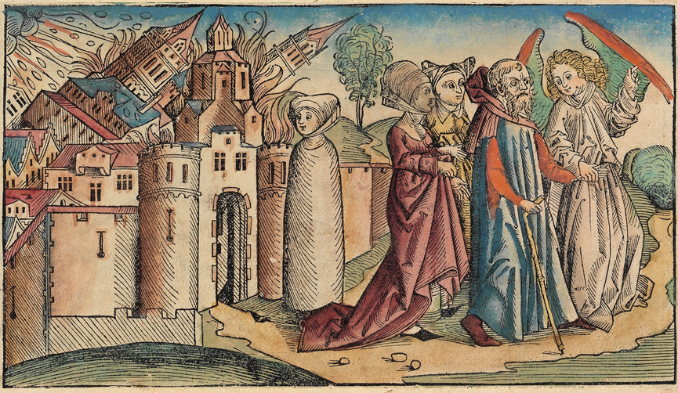

*'Abraham pleit bij God voor Sodom en Gomora'*

*Jan Verheyen – Lier.*

*17de zondag door het jaar C – 27.07.2025*